ЖИВАЯ ЭЛЕКТРОНИКА-БИОНИКА

О бионике впервые заговорили в 1960 г. Это молодая, быстро развивающаяся наука. Она занимается исследованием биологических процессов в живых организмах, а также изучением их строения для выявления совершенно новых возможностей в решении различных технических проблем. Это также наука о создании технических устройств, имеющих особенности живых систем.
Если предположить, что возраст Земли составляет около пяти миллиардов лет, то жизнь на планете началась уже полтора-два миллиарда лет тому назад. За столь длительное время природа сумела разработать несчетное количество отличных биологических решений, являющихся примером для техники.
Среди трех главных направлений развития бионики нас интересует только техническая бионика, а при этом—только вопросы, связанные с электроникой.

БИОЭЛЕКТРИЧЕСКОЕ УПРАВЛЕНИЕ

В 1957 г. в СССР впервые был построен протез — искусственная рука, управляемая биоэлектрическими импульсами мышц человека. Родилась электронная физиология.
На рис. 15.1 дана схема манипуляционной системы с биоэлектрическим управлением. Обозначения: / — команды, передаваемые от мозга к мышцам через нервную систему;
2 — электроды на предплечье (небольшой ремешок с несколькими электродами, прижатыми к точкам, где находятся мышцы, вызывающие сгибание и разгибание пальцев (рис. 15.2, б); 3 — широкополосные линейные усилители биотоков; 4 — преобразователи, превращающие биотоки в импульсы, управляющие работой малогабаритных электродвигателей или гидравлического привода (они приводят в движение пальцы искусственной руки). Каждый палец имеет собственный исполнительный механизм, а их суставы закреплены в миниатюрных подшипниках качения.
Если оператором искусственной руки является инвалид, то используются биоэлектрические сигналы, снимаемые с мышц культи предплечья (рис. 15.1, б).
Почему посылка управляющих сигналов из центров мозга, например команда сжать пальцы несуществующей руки, вызывает именно такие действия искусственной руки? Нервная система передает информацию от рецепторов (нервных клеток, чувствительных к определенным внешним возбудителям: механическим, световым, звуковым и т, п.) к мозговым центрам. Когда рецептор получил возбуждение, он посылает сигнал. Но не сразу. Здесь действует правило: «Все или ничего». Сигнал будет послан лишь в том случае, если его интенсивность превзойдет порог возбуждения. Тогда вдоль нервного волокна пойдут в направлении мозга импульсы, несущие информацию: «горячо», «холодно», «тихо», «громко», «светло» и т. п.
Если импульсы, идущие от центров мозга, управляют, например, движениями ладони, то частота импульсов будет тем выше, чем сильнее сжимается ладонь. Частота этих импульсов меняется от десятков герц до 300 ... 500 Гц, однако амплитуда их остается постоянной (около 0,1 В). Амплитуда импульсов не зависит от уровня возбуждения, а только определяется свойствами данного нерва. Известно, что скорость распространения импульсов не превышает 100 м/с.
Управляющие нервные импульсы вызывают возбуждение элементарного мышечного волокна, изменяя его биоэлектрический потенциал. Это волокно может находиться в двух состояниях: сокращения или расслабления. Нужно лишь снять эти электрические сигналы 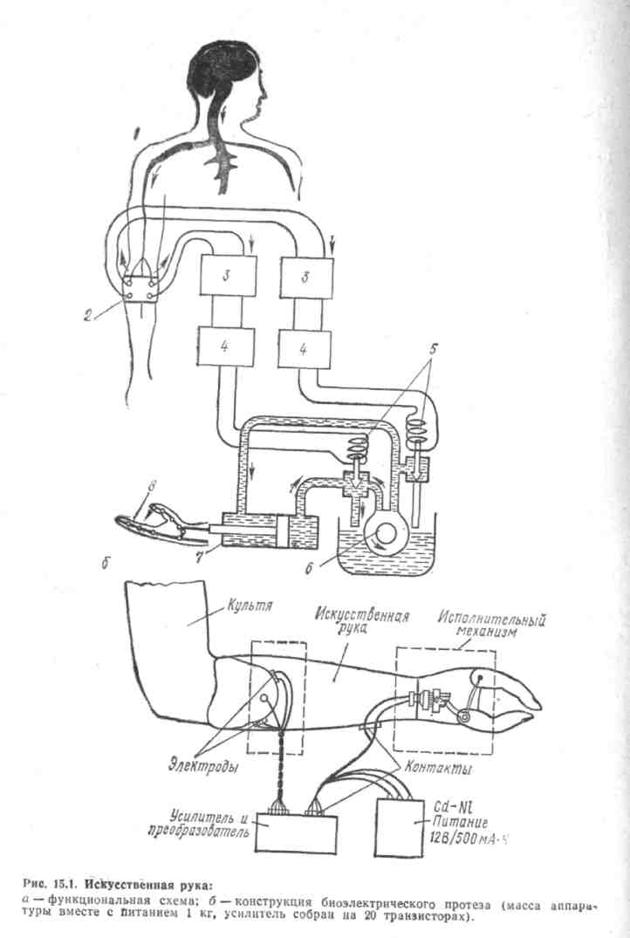
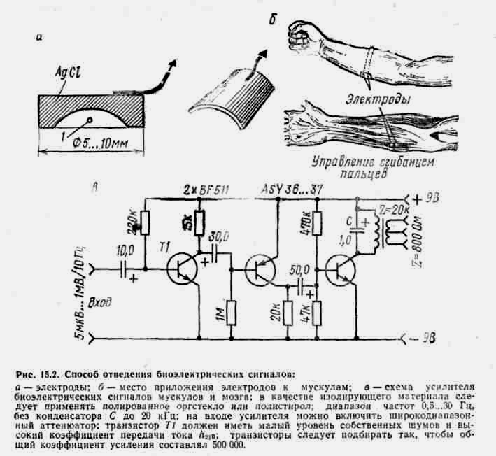
с соответствующих мышц, находящихся под кожей и на поверхности тела (рис. 15.2, б), и после усиления использовать для управления различными техническими устройствами. Поскольку сокращение мышц пропорционально изменению их биоэлектрических потенциалов, легко выделить из непрерывно меняющегося сигнала его определенный параметр — мощность. И этот сигнал после усиления (рис. 15.2, в) снова преобразовать в импульсы с частотой, пропорциональной мощности биотоков, и использовать для приведения в движение исполнительного механизма искусственной руки.
Для управления манипулятором используют биосигналы двух групп мышц (сгибающих и разгибающих). Было применено два параллельных канала усиления и преобразования данных, чтобы исполнительный механизм, реагирующий на разность сигналов, управлялся биотоками двух «противоположных» мышц.
Накладываемые на мышцы электроды (рис. 15.2, а) представляют собой пластины с круглой впадиной /, наполненной пастой, содержащей поваренную соль для уменьшения переходного сопротивления поверхность кожи — металл электрода. Электроды прижимаются к телу кожаными или резиновыми ремешками.
Такое подробное описание «искусственной руки» поможет нам при конструировании интересных биоэлектрических устройств, в частности, для управления игрушечными электрическими поездами (рис. 15.3, см. об этом также гл. 13).
Кроме того, биоэлектрический манипулятор — искусственная рука — это в действительности система управления, в которой программа передается живым организмом, а осуществляет ее внешне техническое устройство. Однако реальны и другие системы биоэлектрического управления. Например, можно создать в техническом устройстве программу, записанную на пленке в виде электрических импульсов, и живой организм будет ее выполнять. На таком принципе работает, например, электронный усыпитель — электросон (см. рис. 20.2). Электрические импульсы от генератора, воздей-твуя на отдельные участки коры головного мозга, снижают их электрическую активность и вызывают сон.
Сегодня биоэлектрические протезы могут выполнять многие функции руки человека, за исключением игры на фортепиано и поднятия больших тяжестей. Протезы могут даже чувствовать. Тензометрические чувствительные элементы на концах пальцев измеряют частоту колебаний зуммера, закрепленного на руке рядом нервом, ведущим к мозгу. При сжатии пальцев с силой до 3 кГ) искусственная рука чувствует изменения порядка 0,1 кг. Имеются протезы, в которых тензометрические чувствительные элементы управляют сервомеханизмами, сжимающими пальцы. Применяют также логические и программные устройства, которым достаточно одного сигнала, чтобы протез выполнил целый ряд действий. Все говорит за то, что наибольшее распространение получат протезы с обратной связью (с сигнализацией в виде колебаний или электрических импульсов, передаваемых коже). Биоэлектрические протезы будущего научатся реагировать на температуру и состояние поверхности предмета.
Можно также ожидать, что инвалиды будут пользоваться несколькими добавочными руками, подключенными параллельно живым.
Уже построен «мощный» робот высотой 5 м, управляемый биосигналами сидящего в нем человека. Достаточно легкого движения руки человека — и робот вырывает дерево вместе с корнями.
Создано также и другое устройство — усилитель мускульной силы человека. Это легкий стальной «скелет» с сервомеханизмами, управляемыми биоэлектрическими импульсами. Человек при использовании такой конструкции развивает силу, в шесть раз большую, чем обычно.
Имеются уже биоэлектрические «рукавицы», благодаря которым космонавт или подводник может свободно одной рукой выполнять работу, требующую приложения силы около 40 кг. Добавлением служат усилители силы пальцев. Энергия для усиления человеческих мускулов берется от электрических или гидравлических систем.
Искусственные пуки становятся все длиннее. Это значит, что вместо проводов, соединяющих их с человеком, применяются радиоволны. Такие руки, управляемые на расстоянии с помощью биоэлектрических импульсов, работают при больших температурах, в атомных устройствах и т. п.
Рост скоростей в технике привел к тому, что нормальные реакции водителя или пилота стали недостаточными. Ученые начали интересоваться системами «человек—машина». Скажем, в системе «человек—автомобиль» время реакции водителя с момента принятия решения до включения ножного тормоза 0,4 ... 0,5 с. Само время передачи нервных импульсов от мозга до мышц ног (при скорости распространения нервных импульсов порядка 100 м/с) — около 0,15 с. За время 0,5 с автомобиль со скоростью 100 км/ч пройдет путь около 12,5 м.
Конструкторы попытались сократить путь нервных импульсов и время реакции. Водитель во время опыта получал очки со стальными спиральными пружинками, снабженными серебряными электродами, которые прижимаются к надбровным дугам. Электроды соединены с транзисторным усилителем, на выходе которого находится реле, управляющее сильным электромагнитом, связанным с автомобильным тормозом. В случае опасности достаточно водителю нахмурить брови, чтобы автомобиль начал тормозить уже через 0,15 с. При скорости 100 км/ч путь, пройденный автомобилем до момента торможения, будет составлять только 3,75 м вместо 12,5 м. Кроме автоматического тормоза, который срабатывает через 0,15 с, автомобиль имеет и обычный ножной тормоз.
Сейчас пытаются использовать изменения выражения лица пилота для управления сверхзвуковыми самолетами. Миниатюрные электроды заменят известные сегодня виды управления (ручное и ножное).
Пилоты космических станций получат возможность управлять с помощью движения глаз. Речь идет о том, что поворот глаза на 1⁰ вызывает изменение биоэлектрических потенциалов глазных мышц в пределах 10 ... 40 мкВ. При этом сохраняется линейная зависимость между углом поворота глаз до 30° и амплитудой биотоков. Эту линейную зависимость можно использовать для управления с помощью усилителей и сервомеханизмов,
Пытаются также использовать нетипичные реакции мышц, возникающие в момент перегрузок, для управления движущимися объектами.
Интересные результаты дают эксперименты, связанные с непосредственной передачей мыслей на расстояние. В будущем такой метод управления позволит усовершенствовать различные производственные процессы и транспортирование.
В чем заключается идея экспериментов видно из рис. 15.4. Когда мозг отдыхает, его так называемый альфа-ритм имеет частоту 7 ... 13 Гц (длина волны 23 ... 43 000 км) и амплитуду 5 ... 50 мкВ, в момент концентрации внимания (мысли) или появления внешних сигналов, предположим световых (или только мысли о них), амплитуда альфа-ритма уменьшается и наступает так называемая реакция задержки (рис. 15.4, в). Именно эти колебания используются для передачи управляющих сигналов на расстоянии о включении и выключении лампочки.
Балансный усилитель управляется разностью биопотенциалов, возникающих между двумя точками черепной коробки, но не реагирует на одновременное изменение напряжения в этих точках,
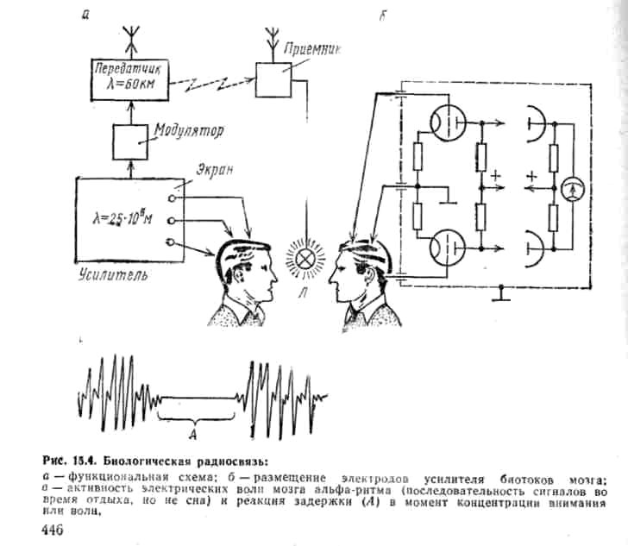
Напряжение снимается между нейтральным электродом, обычно расположенным в верхней точке черепной коробки, и двумя другими, которые могут быть размещены по-разному (рис. 15.5). Нейтральный электрод соединен с корпусом усилителя, который должен быть хорошо заземлен.
Следует помнить, что из-за поворота головы или глаз, неправильного расположения проводов, соединенных с электродами, а также под влиянием работы сердца могут возникать так называемые НЧ помехи, а вследствие электрической активности мышц — ВЧ помехи. Входной блок усилителя должен иметь фильтр нижних частот с постоянными времени 0,1; 0,3 и 0,7 с для ослабления НЧ помех. Усилитель нужно тщательно экранировать и обеспечить хороший электрический контакт его с землей.
Колебания с частотой альфа-ритма модулируют несущую частоту передатчика, работающего на волне 60 км. Такая длина волны позволяла избежать помех от радиостанций и электрических полей. На выходе приемника имеется реле и гнезда для подключения миниатюрной лампы.
Серебряные электроды прижимаются резиновыми лентами вместе с прокладкой из марли, пропитанной водным раствором поваренной соли, к голове экспериментатора. Волосы можно не убирать. Хорошие результаты дает легкое втирание в кожу головы проводящей пасты с раствором поваренной соли. Надежный контакт и правильный выбор места для электродов определяют результаты эксперимента. Если нет в наличии цилиндра Фарадея, то неплохо экранировать экспериментатора от посторонних полей с частотой 50 Гц, а также от помех, связанных с работой радиостанций, с влиянием атмосферного электричества. Особенно досаждают помехи с частотой электросети, так как они похожи на сигналы, посылаемые мозгом.
Описанные явления позволили открыть наличие психологической обратной связи между человеком и исполнительным механизмом. Создаются система мозг — усилитель —модулятор— передатчик — приемник (с сигнальной лампой) — глаз — мозг. Включение или выключение лампы зависит от мысленного приказа индуктора, от его волевого усилия. Например, таким способом можно останавливать и запускать игрушку или зажигать лампы. Наконец, уже сейчас поговаривают о самолетах, управляемых непосредственно волей и мыслью пилота, и о передаче этих биоэлектрических сигналов с Земли по радио- или телевизионным каналам.
Применение биоэлектрических импульсов позволяет «синхронизировать» различные электрические медицинские устройства с работой организма человека. На этом принципе основана работа различных стимуляторов (возбудителей) сердца, парализованных рук и ног, стимуляторов родов и т. п. Иногда биотоки здоровой части тела управляют работой больных органов. Более того, можно записать работу здорового органа и сохранить эту запись на всякий случай. В перспективе это позволит сконструировать искусственное электрическое сердце. Для его питания можно попробовать использовать биопотенциалы специально возбужденных мышц человека или разность температуры между поверхностью тела и окружающей средой.
Много усилий затрачивается на поиск источников электроэнергии у животных. В качестве биоэлектростанции можно применить, например, электрического угря. Во время опыта в течение 8 ч мышь без вреда для здоровья питала своей энергией радиопередатчик. Может быть в будущем крупные животные будут в течение всей своей жизни поставлять нам дешевую энергию, получаемую от биотоков.
Биологический элемент, состоящий из двух электродов (из пла-ины и нержавеющей стали), имеет э. д. с. 0,1 ... 0,65 В и мощность 114 ... 155 мкВт. Один электрод приживляется на животе крысы, собаки или кролика, а другой — под кожей на груди. Электроды можно также разместить в любом месте системы кровообращения. Тем самым мы как бы получаем разновидность «жидкого топлива».
Установлено, что даже растения имеют электрические потенциалы, хотя и менее интенсивные, чем у людей или животных. Речь может идти о биоэлектрической стимуляции развития растений. Если это удастся, то урожаи будут более частыми и обильными.
В СССР и США в последние годы построены чувствительные приборы, регистрирующие токи нервных волокон растений и деревьев. Благодаря этому можно получить, например, «электрический пейзаж». Случайно открыто, что длинные волосы и борода могут дополнительно влиять на музыкальное восприятие, так как являются особого рода рецепторами.

БИОСИСТЕМЫ ПРЕДУПРЕЖДЕНИЯ ОБ ОПАСНОСТИ

Медуза за 10 ... 15 ч «предвидит» приближение шторма. Исследовав ее, ученые построили электронное устройство с такими же «способностями». Оно состоит из резонатора, настроенного на частоту 10 Гц (8 ... 13 Гц), чувствительного пьезоэлектрического элемента и усилителя с указателем направления сигнала. Устройство вращается над кораблем и ловит инфразвуки далекого шторма. Если оно находит их, то автоматически устанавливается в этом направлении, сигнализируя о приближении шторма иногда даже за те же 15 ч.
Разрабатываются устройства, предупреждающие о землетрясении. Они моделируют органы рыб (так называемый сейсмический слух), саранчи, водяных жуков, которые реагируют на волны длиной 4 ... 8 мм.
Наибольшие достижения имеет природа в области локационных средств. Многим животным и птицам крик позволяет на основе эхо-сигнала, отраженного от преграды, определить расстояние до нее. Птицы, живущие в пещерах, издают в полете крики с частотой звука около 7 кГц. Летучая мышь посылает ультразвуки с частотой 50 ... 100 кГц и слышит их отражение. Она может спокойно пролететь сквозь металлическую сетку с ячейками 0,3X0,3 м, если только диаметр проволоки больше чем 0,12 мм. Частота повторения посылаемых ультразвуковых импульсов колеблется от 5 ... 10 Гц на старте до 20 ... 30 Гц в полете (без преград) и возрастает до 250 Гц во время охоты или приближения к преграде. В момент посылки сигнала уши летучей мыши закрыты особым мускулом. Чем короче импульсы, тем выше точность локации. Система локации летучих мышей хорошо работает на расстоянии до 160 мм (от преграды или добычи) и ближе. Почему? Наверное, потому, что зондирующие импульсы дополнительно модулированы по частоте. Летучая мышь начинает посылать сигналы с частотой, например, 100 кГц, а прекращает посылать на частоте 45 кГц при длительности импульса около 1 мс. В это время уши летучей мыши, вероятно, уже открыты. Предполагается, что летучие мыши могут различать эхо, отраженное от нескольких предметов сразу, и все это в условиях помех со стороны других одновременно охотящихся летучих мышей. Летучая мышь умеет распознавать нужный сигнал даже тогда, когда помехи превышают его уровень в тысячу раз. Ученые пытаются раскрыть эту тайну летучих мышей, что позволит найти принципиально новые решения в радиотехнике и радиоастрономии.
В тропиках есть летучие мыши, охотящиеся на рыб. Их эхо-локаторы обнаруживают ночью даже небольших рыб (ультразвук отражается от спинного плавника), несмотря на то, что только 0,12% энергии сигнала проникает в глубь воды. Летучая мышь тем самым воспринимает сигналы, ослабленные почти в миллион раз. Ничего удивительного, что ученые считают локаторы летучих мышей более чувствительными, чем лучшие радиолокаторы, созданные человеком. Они необыкновенно малы по размерам и экономичны в расходе энергии.
Ультразвуковой локатор летучей мыши стал образцом при создании аппаратов для слепых. Аппарат посылает ультразвуковые импульсы, а отраженные сигналы (интерферируя с новыми посылаемыми импульсами) создают «звуковую картину», воспринимаемую через ушной телефон. Высота звука определяет расстояние до преграды. На практике пользоваться таким устройством нелегко. Необходимо уметь различать эхо, отраженное от различных предметов, аккорды различных отраженных сигналов, а также помнить, что устройство работает, как фонарик, по точечному принципу.
Другое устройство посылает из псевдоочков широкий пучок ультразвуков, отражение которых воспринимается микрофонами, размещенными с обеих сторон головы. Слепой ориентируется по разностному изменению громкости, высоты звука и времени получения эхо-сигнала от обоих микрофонов. Это позволяет определить местонахождение преграды в пространстве, Судить о ее размерах. Предполагается, что у слепых, использующих эхолокатор, со временем вырабатывается способность звукового «видения» ситуаций.
Отличными локаторами обладают дельфины. Их локаторы весьма близки по принципу работы к локаторам летучих мышей. Частота сигналов 7... 196 кГц, частота следования импульсов 0,2 ... 100 Гц и выше. Дельфины могут свободно управлять пучками ультразвуковых волн, благодаря чему они рассматривают предметы, находящиеся под водой на значительной глубине. Импульсы модулированы по частоте, как и у летучих мышей. Добавим, что ультразвуковой гидролокатор «Сонар» работает по такому же принципу. Конструкторы создали это устройство в конце второй мировой войны, еще не зная об этой способности дельфинов. Дельфин легко обнаруживает предметы диаметром 4 мм на расстоянии 20 ... 30 м и почти всегда —проволоку диаметром 0,2 мм. Дельфин видит также форму и структуру предметов. Он умеет различить вид рыбы на расстоянии до 3 км с вероятностью 98 ... 100%.

К настоящему времени в языке дельфинов открыли 18 сигналов, напоминающих звуки человеческой речи. Разрабатывается словарь языка дельфинов. Их пытаются использовать для наведения рыболовных судов на косяки рыбы, а также для подводной обороны.
Биологическая связь имеется и у насекомых. Самцы определенных видов бабочек умеют найти самку на расстоянии до 11 км, используя какие-то неизвестные нам средства связи. Возможно, что связь осуществляется в инфракрасном диапазоне. Длина излучаемых волн различна для разных видов бабочек. Муравьи в случае опасности также обнаруживают способность издавать сигналы, воспринимаемые в муравейнике, несмотря на расстояния и преграды из воды, земли, стали, алюминия. Только экран из свинца подавляет это излучение.
А как обстоят дела с биологической связью у людей?
Развитие электрофизиологии — науки, исследующей характер и механизм возникновения электрических явлений в живых тканях, привело к многостороннему использованию биотоков человека. В медицине, в частности, исследуют работу сердца с помощью электрокардиографов, а мозга — электроэнцефалографов. Сегодня существует множество электронных устройств, позволяющих проводить определение и запись электрических сигналов, создаваемых биотоками системы кровообращения, центральной нервной системы или других систем живого организма.
О биоэлектрическом управлении мы уже говорили. Однако остается еще один весьма обширный и загадочный раздел биоэлектроники, до недавнего времени намеренно не обсуждавшийся психологами, физиками и физиологами, — телепатия. Телепатия — это способность передачи на расстояние мыслей и чувств без помощи зрения, касания или слуха. Вера в существование телепатии стара как мир. К сожалению, долгие века она была вотчиной шарлатанов, занимающихся оккультизмом и спиритизмом. Последние утверждали существование мира духов и сверхъестественных сил, вымышленного мира нематериальных явлений. Этот псевдонаучный мистический балласт, связанный с телепатией (а также с гипнотическими явлениями и ясновидением), привел к тому, что в наше время весьма немногие из ученых отваживаются связать свой авторитет с исследованиями в области парапсихологии.
Вернемся на время к работе мозга. Электрическая активность мозга (безотносительно к состоянию здоровья и условиям) проявляется в виде монотонных ритмов, которые являются отражением синхронной работы 10 ... 17 миллиардов нервных клеток нашего мозга. Если бы записать все эти электрические ритмы нашего мозга, то за год можно было бы собрать более чем пять миллиардов графиков. Установлено, что электромагнитные волны, радиоволны, KB и УКВ волны, рентгеновское излучение, а также сильные магнитные поля оказывают влияние на живые организмы. Поэтому пришлось издать правила по безопасности и гигиене труда для лиц,,работающих с мощными источниками радиоизлучений.
Ученые пытались ответить и на такой вопрос: излучает ли человек электромагнитные волны и может ли он быть своего рода радиостанцией?
В последние годы ставилось много телепатических экспериментов. Индуктор думает об определенном знаке (чаще всего о простых геометрических фигурах), а перцепиент, удаленный на определенное расстояние, указывает знак, который имеется в виду. Самым фантастическим было сообщение о 16-дневных опытах по телепатической связи с атомной подводной лодкой, находившейся в погруженном состоянии на расстоянии 2000 км от лаборатории, в которой находился индуктор. Этот эксперимент проводился в 1959 г. и показал 70%совпадений при передаче пяти геометрических фигур. Проводились также попытки телепатической связи с командами самолетов и людьми, находящимися на расстоянии до 12 000 км. Интересные результаты дали опыты мысленной передачи воспитательницей цветных изображений (кукла, мяч, автомобиль, олень), воспринимаемых детьми дошкольного и школьного возраста.
Дальность передачи и приема телепатических сигналов обычно не превышает 4 м. Она возрастает в случаях необыкновенной чувствительности перцепиента, благоприятных условий распространения электромагнитных волн, а также во время гипнотического сна перцепиента. Положительное влияние на телепатические свойства оказывал, например, кофеин, отрицательное — бром и т. д. Наибольшей способностью к телепатии обладают люди в молодые годы, но не дети, к старости же она уменьшается и исчезает. Степень восприятия возрастает с уменьшением скорости передачи. При слишком большой скорости передачи у перцепиента часто возникает смещение приказания, может также наступить состояние, когда индуктор и перцепиент меняются местами.
Вероятно, способность передачи и чтения мыслей на расстояние является атавизмом, следами былых способностей наших далеких предков. Характерно то, что до сих пор не удалось передать ни одного логичного текста. И наоборот, имеется много свидетельств (практически у каждого человека), связанных с неожиданным беспокойством о близких людях или с предчувствиями какого-либо происшествия.-
Возможно, система биологической связи специализирована на передаче и чтении такого вида информации, как страх, беспокойство и т. п. Это объясняет, почему наивысшее развитие этого вида связи обнаруживают насекомые и другие примитивные представители природы. У человека и высших животных эта способность, появившаяся в результате эволюции, вместе с совершенствованием других средств передачи информации (звуковых сигналов, речи, технических средств связи) постепенно исчезает.
Биологическая связь у людей является анахронизмом. Однако это не свидетельствует о том, что она не может иметь научного значения. Телепатические способности можно тренировать и развивать. По мнению некоторых ученых, передача мыслей без помощи речи и письма может в будущем стать своего рода международным или даже космическим языком. Близким к реализации, как нам кажется, может быть использование вместо биологической связи биотоков мозга для управления на расстоянии биоэлектрическими устройствами: протезами, аппаратурой, станками и даже автомобилями (см. рис. 15.5).
Можно быть уверенным, что как гипноз, который уже навсегда вошел в арсенал медицины, так и телепатия (или биологическая связь) будут исследованы и объяснены с точки зрения материалистического мировоззрения. Помогут нам в этом новейшие достижения техники, электроники, физики и бионики.
Однако это еще не все! К врачу-психиатру обратились пациенты, жалующиеся на то, что им слышится музыка, голоса. Так как другие члены семьи не слышали ничего подобного, было решено, что это психическое расстройство. После долгих исследований оказалось, что у всех этих пациентов зубы были запломбированы одним и тем же врачом-дантистом, который поставил своим пациентам цементные пломбы с добавкой полупроводника — карборунда. Тайна разъяснилась: запломбированный зуб превратился в детектор сигналов местной радиостанции. Звуковые колебания воспринимались живым нервом зуба и поступали в мозг.
Так случайно нашли метод лечения определенных видов глухоты. Появился радиозуб. Миниатюрный микрофон, который носят как часы на руке, модулирует сигналы сверхминиатюрного радиопередатчика, сигнал попадает в приемник, размещенный в зубе

